Nombre | ID
Patrick Alejandro Useche Rosero | 928752
Gabriel Alejandro Chicaiza Mora | 926876

Actividad 1. Diagnóstico de relaciones
Elementos | ¿Qué relación existe en el problema? | ¿Existencia independiente? | Decisión inicial
Estudiante – Préstamo | Un estudiante puede realizar prestamos (máximo 3 préstamos activos) y el préstamo pertenece únicamente a un estudiante. | Si | Asociación
Libro – Ejemplar | Un libro puede tener uno o mas ejemplares y el ejemplar pertenece únicamente a un libro. | No | Composición
Préstamo – Renovación | Un préstamo puede tener una renovación y la renovación pertenece únicamente a un préstamo. | No aplica | Dependencia
Usuario – Estudiante | El estudiante hereda atributos, pero puede tener mas atributos independientemente de los que herede de la clase Usuario. | Si | Herencia
Usuario – Bibliotecario | El bibliotecario hereda atributos, pero puede tener más atributos independientemente de los que herede de la clase Usuario. | Si | Herencia

Preguntas de discusión:
- ¿Qué dos clases se relacionen significa necesariamente que una sea parte de la otra?
Respuesta: No. Que dos clases se relacionen solo indica que colaboran o se conocen (asociación). Para que una sea parte de la otra debe existir una relación todo-parte con sentido en el dominio, y eso depende de las reglas del problema.
- ¿Qué evidencia del requisito utilizaron para decidir?
Respuesta: R10 (cada ejemplar corresponde a un único libro), R11 (cada renovación conserva las fechas dentro del historial de un préstamo) y R12 (estudiantes y bibliotecarios comparten identificación, nombre y correo, pero tienen información particular). También usamos la regla de máximo 3 préstamos activos por estudiante.
- ¿Cuál de las relaciones anteriores sería incorrecto decidir únicamente mirando los nombres de las clases?
Respuesta: Libro – Ejemplar y Estudiante – Préstamo. Por el nombre, "un estudiante tiene préstamos" sugeriría composición, pero el estudiante existe sin ellos; y "un libro tiene ejemplares" parece una simple asociación, pero R10 muestra que el ejemplar depende del libro. Hay que mirar el ciclo de vida y el requisito, no el nombre.

Actividad 2. Asociación, agregación y composición
Fragmento del diagrama de clases con Libro, Ejemplar, Estudiante, Prestamo y Renovacion (incluye también la generalización de Usuario y la interfaz Notificable de las Actividades 3 y 4).
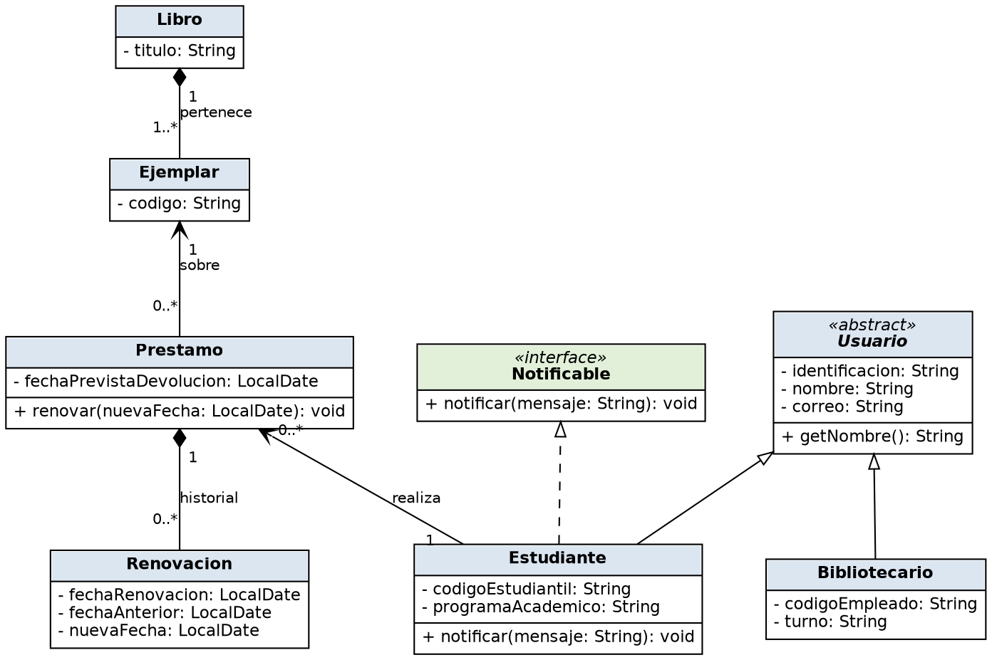
Figura 1. Diagrama de clases actualizado de SmartLibrary.
Relación | Tipo seleccionado | Justificación basada en el dominio
Estudiante – Préstamo (1 a 0..*) | Asociación | Solo necesitamos expresar que se conocen y colaboran. El estudiante existe sin préstamos y el préstamo no es una parte del estudiante; el estudiante solo puede tener hasta 3 préstamos activos.
Préstamo – Ejemplar (0..* a 1) | Asociación | Un préstamo hace referencia a un ejemplar físico, pero ninguno es parte del otro. El ejemplar sigue existiendo cuando el préstamo termina.
Libro – Ejemplar (1 a 1..*) | Composición | Por R10, cada ejemplar corresponde a un único libro y no tiene sentido sin él: si se elimina el título del catálogo, sus ejemplares dejan de tener significado. Supuesto: los ejemplares se registran y se dan de baja junto con su libro. Si el enunciado permitiera ejemplares sin libro, sería agregación.
Préstamo – Renovación (1 a 0..*) | Composición | Por R11, la renovación solo existe como parte del historial interno de su préstamo y no tiene sentido sin él; si el préstamo desaparece, sus renovaciones también.

Criterios aplicados: (1) ¿solo se conocen o colaboran? asociación. (2) ¿existe una relación todo-parte? agregación o composición. (3) ¿la parte tiene sentido y ciclo de vida independiente del todo? si sí, agregación; si no, composición. (4) ¿al eliminar el todo la parte pierde significado? composición.
Actividad 3. Herencia: ¿es-un o solo se parecen?
4. ¿Estudiante es realmente un tipo de Usuario dentro de SmartLibrary? Sí. El estudiante es un usuario del sistema y cumple todo lo que se espera de un Usuario (identificación, nombre y correo, según R12), además de sus atributos propios (codigoEstudiantil, programaAcademico).
5. ¿Bibliotecario es realmente un tipo de Usuario? Sí. También es un usuario del sistema y se identifica igual; agrega información particular (codigoEmpleado, turno), por lo que es una especialización válida.
6. ¿La existencia de identificación, nombre y correo repetidos sería suficiente para crear la superclase Usuario? No. Compartir atributos no basta, porque también podrían repetirse en clases que no son "lo mismo". La herencia se justifica porque se cumple la relación "es-un" (un estudiante es un usuario) y porque R12 pide que ambos sean tratados como usuarios del sistema.
7. Situación donde crear una superclase solo para evitar atributos repetidos sería un diseño débil: si Libro y Ejemplar tuvieran ambos "codigo" y "estado" y creáramos una superclase ElementoCatalogo, un ejemplar no sería "un" libro, solo se parecerían en atributos. La relación correcta es la composición de la Actividad 2, no una herencia.
Decisión: la generalización Usuario → Estudiante / Bibliotecario es válida. Usuario se declara abstracta porque en el sistema solo existen estudiantes y bibliotecarios concretos. El diagrama de la Figura 1 ya la incluye.
Actividad 4. Interfaces: expresar un contrato
8. Clases que implementan Notificable: Estudiante. R13 indica que algunos usuarios reciben notificaciones, y el estudiante es quien debe ser avisado de préstamos y renovaciones. Bibliotecario no la implementa porque ningún requisito lo exige; si luego lo necesita, la implementa sin modificar Usuario.
9. Representación en UML: Notificable se dibuja como «interface» con el método notificar(mensaje: String). Estudiante se conecta a ella con una relación de realización (línea punteada con triángulo vacío), como se ve en la Figura 1.
10. ¿Qué garantiza el contrato y qué no especifica? Garantiza que cualquier clase que lo implemente puede recibir un mensaje mediante notificar(String). No especifica el canal (consola, correo, SMS), cuándo se notifica ni qué hace la clase con el mensaje.
11. ¿Por qué una interfaz no equivale a una superclase? La superclase expresa una relación "es-un" y puede compartir atributos y código; una clase solo puede heredar de una. La interfaz expresa un contrato de capacidad (qué sabe hacer), no tiene estado y una clase puede implementar varias.
Pregunta | Respuesta del equipo
¿Qué promete una clase que implementa Notificable? | Que puede recibir una notificación mediante el método notificar(String mensaje).
¿La interfaz define cómo se envía el mensaje? | No. Solo define la firma del método; cada clase decide cómo mostrar o enviar el mensaje (consola, correo, etc.).
¿Puede una clase que herede de Usuario implementar Notificable al mismo tiempo? Explique. | Sí. Java permite una sola superclase pero varias interfaces; por eso Estudiante extends Usuario implements Notificable es válido.

Actividad 5. Implementación representativa en Java
5.1 Usuario y especializaciones
public abstract class Usuario {
private String identificacion;
private String nombre;
private String correo;

public Usuario(String identificacion, String nombre, String correo) {
this.identificacion = identificacion;
this.nombre = nombre;
this.correo = correo;
}

public String getNombre() {
return nombre;
}
}

public interface Notificable {
void notificar(String mensaje);
}

public class Estudiante extends Usuario implements Notificable {
private String codigoEstudiantil;
private String programaAcademico;

public Estudiante(String identificacion, String nombre, String correo,
String codigoEstudiantil, String programaAcademico) {
super(identificacion, nombre, correo);
this.codigoEstudiantil = codigoEstudiantil;
this.programaAcademico = programaAcademico;
}

@Override
public void notificar(String mensaje) {
System.out.println("[Notificación para " + getNombre() + "] " + mensaje);
}
}

public class Bibliotecario extends Usuario {
private String codigoEmpleado;
private String turno;

public Bibliotecario(String identificacion, String nombre, String correo,
String codigoEmpleado, String turno) {
super(identificacion, nombre, correo);
this.codigoEmpleado = codigoEmpleado;
this.turno = turno;
}
}

Bibliotecario se implementa como especialización de Usuario y no implementa Notificable, porque ningún requisito lo exige (justificación de la Actividad 4).
5.2 Préstamo y renovaciones
public class Ejemplar {
private String codigo;

public Ejemplar(String codigo) {
this.codigo = codigo;
}

public String getCodigo() {
return codigo;
}
}

import java.time.LocalDate;

public class Renovacion {
private LocalDate fechaRenovacion;
private LocalDate fechaAnterior;
private LocalDate nuevaFecha;

public Renovacion(LocalDate fechaRenovacion, LocalDate fechaAnterior, LocalDate nuevaFecha) {
this.fechaRenovacion = fechaRenovacion;
this.fechaAnterior = fechaAnterior;
this.nuevaFecha = nuevaFecha;
}

public LocalDate getFechaRenovacion() { return fechaRenovacion; }
public LocalDate getFechaAnterior() { return fechaAnterior; }
public LocalDate getNuevaFecha() { return nuevaFecha; }
}

import java.time.LocalDate;
import java.util.ArrayList;
import java.util.List;

public class Prestamo {
private Estudiante estudiante;
private Ejemplar ejemplar;
private LocalDate fechaPrevistaDevolucion;
private List<Renovacion> renovaciones = new ArrayList<>();

public Prestamo(Estudiante estudiante, Ejemplar ejemplar, LocalDate fechaPrevistaDevolucion) {
this.estudiante = estudiante;
this.ejemplar = ejemplar;
this.fechaPrevistaDevolucion = fechaPrevistaDevolucion;
}

public void renovar(LocalDate nuevaFecha) {
// 1. validar que nuevaFecha sea posterior a la fecha actual prevista
if (!nuevaFecha.isAfter(fechaPrevistaDevolucion)) {
throw new IllegalArgumentException(
"La nueva fecha (" + nuevaFecha + ") debe ser posterior a la fecha prevista vigente ("
+ fechaPrevistaDevolucion + ").");
}
// 2. crear la Renovacion
Renovacion renovacion = new Renovacion(LocalDate.now(), fechaPrevistaDevolucion, nuevaFecha);
// 3. almacenarla
renovaciones.add(renovacion);
// 4. actualizar fechaPrevistaDevolucion
fechaPrevistaDevolucion = nuevaFecha;
}

public Estudiante getEstudiante() { return estudiante; }
public Ejemplar getEjemplar() { return ejemplar; }
public LocalDate getFechaPrevistaDevolucion() { return fechaPrevistaDevolucion; }
public int getCantidadRenovaciones() { return renovaciones.size(); }
}

El método renovar rechaza (IllegalArgumentException) cualquier nueva fecha igual o anterior a la fecha prevista vigente; solo si es válida crea la Renovacion, la almacena y actualiza la fecha.
5.3 Prueba mínima
import java.time.LocalDate;

public class Main {
public static void main(String[] args) {
Estudiante estudiante = new Estudiante("1085000001", "Ana Pérez", "ana@correo.com",
"E001", "Ingeniería de Software");
Ejemplar ejemplar = new Ejemplar("EJ-001");
Prestamo prestamo = new Prestamo(estudiante, ejemplar, LocalDate.of(2026, 10, 1));

// Prueba 1: renovación válida
System.out.println("== Prueba 1: renovación válida ==");
prestamo.renovar(LocalDate.of(2026, 10, 15));
estudiante.notificar("Su préstamo fue renovado.");
System.out.println("Nueva fecha: " + prestamo.getFechaPrevistaDevolucion());
System.out.println("Cantidad de renovaciones: " + prestamo.getCantidadRenovaciones());

// Prueba 2: renovación inválida (fecha igual a la vigente)
System.out.println("== Prueba 2: renovación inválida ==");
try {
prestamo.renovar(LocalDate.of(2026, 10, 15));
} catch (IllegalArgumentException e) {
System.out.println("Renovación rechazada: " + e.getMessage());
}
System.out.println("Fecha vigente: " + prestamo.getFechaPrevistaDevolucion());
System.out.println("Cantidad de renovaciones: " + prestamo.getCantidadRenovaciones());
}
}

Evidencia de ejecución:
== Prueba 1: renovación válida ==
[Notificación para Ana Pérez] Su préstamo fue renovado.
Nueva fecha: 2026-10-15
Cantidad de renovaciones: 1
== Prueba 2: renovación inválida ==
Renovación rechazada: La nueva fecha (2026-10-15) debe ser posterior a la fecha prevista vigente (2026-10-15).
Fecha vigente: 2026-10-15
Cantidad de renovaciones: 1

Qué debe ocurrir con la renovación inválida: el sistema lanza una IllegalArgumentException con un mensaje claro, no se agrega ninguna Renovacion al historial y la fecha prevista de devolución no cambia. En la prueba se ve porque la cantidad de renovaciones sigue en 1.
Actividad 6. Vista funcional mediante componentes UML
Componente | Clases relacionadas | ¿De qué otro componente necesita información? ¿Para qué?
Gestión de Usuarios | Usuario, Estudiante, Bibliotecario, Notificable | Ninguno. Es la base de identidad que usan los demás componentes.
Gestión de Catálogo | Libro, Ejemplar | Ninguno. Los demás consultan su información de libros y ejemplares.
Gestión de Préstamos | Prestamo, Renovacion | Usuarios: para identificar quién solicita el préstamo. Catálogo: para saber qué ejemplar se presta y si está disponible.
Gestión de Reservas | Reserva | Usuarios: para saber quién reserva. Catálogo: para saber qué libro se reserva. Préstamos: para conocer cuándo se devuelve un ejemplar y queda disponible.

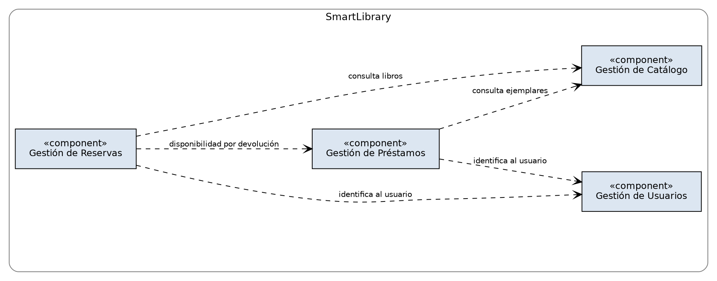
Figura 2. Vista funcional de SmartLibrary mediante componentes UML.
Las flechas punteadas son dependencias funcionales de alto nivel. No se representan microservicios, infraestructura, despliegue, APIs ni bases de datos.
Conclusión
Cuando dejamos de mirar clases aisladas, el diseño deja de ser una lista de atributos y pasa a expresar el significado del problema. Cada relación responde a una regla del enunciado: la renovación existe solo dentro de su préstamo (composición), el estudiante solo colabora con el préstamo (asociación) y Estudiante y Bibliotecario son realmente usuarios (herencia). Entendimos que compartir atributos no justifica heredar y que una interfaz como Notificable define un contrato sin imponer una jerarquía. También cambió el código: Prestamo protege su regla de renovación en lugar de exponer datos sueltos. Finalmente, la vista de componentes agrupó las clases por función, sin entrar todavía en arquitectura.

